|  |  |  |  |  |
| --- | --- | --- | --- | --- |
| Fecha | Versión | Incidencias | Entrega | Comentario |
| 5/12/2022 | Inicial | 4 |  | No actualiza los datos en el listado. Revisar diseño y literales. |
| 10/01/2023 | v.2 | 3 | 10/01/2023 | No actualiza los datos en el listado |

**PANTALLA SELECCIÓN MODELO**

1. Cuando das a buscar, no se están mostrando los registros en el listado. Tienes que cambiar el tamaño de la pantalla para que se muestren. En otras pantallas del mismo tipo, como la de procesar, no existe este problema. **No solucionado: Se continúa produciendo en la versión del 10/01/2023**
2. Realizas una búsqueda que devuelve resultados, tras cambiar el tamaño para que se muestren, si haces una búsqueda que no devuelve, se quedan las filas vacías en el formulario y tienes que volver a cambiar el tamaño de la ventana para que desaparezcan.

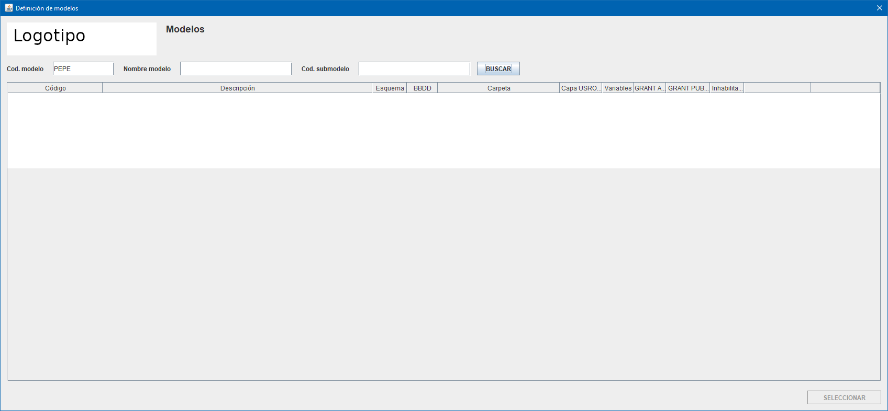

**No solucionado: Se continúa produciendo en la versión del 10/01/2023**

1. Quedan de incluir la mayoría de los botones de esta pantalla, que, aunque no se utilicen hasta la segunda fase, hay que incluirlos tal como estaban en el documento.

**No solucionado: Se continúa produciendo en la versión del 10/01/2023**